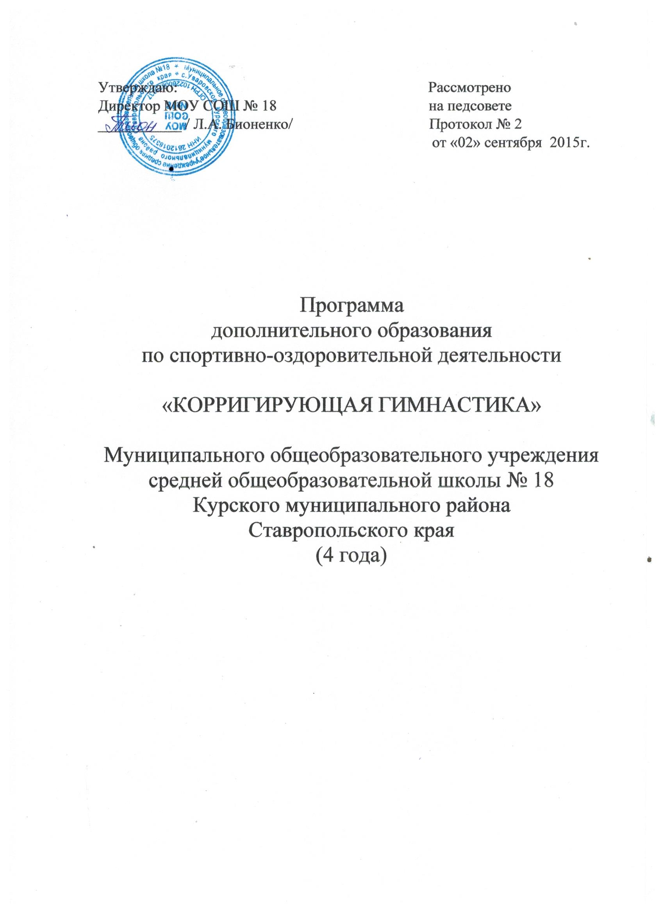

1.Пояснительная записка

Программа реализует спортивно-оздоровительное направление во внеурочной деятельности в соответствии с Федеральным государственным стандартом начального общего образования второго поколения.
  - Актуальность выбранного направления и тематики внеурочной деятельности
Реализация внеурочной деятельности по спортивно-оздоровительному направлению – это обучение школьников бережному отношению к своему здоровью, начиная с раннего детства. В современных условиях проблема сохранения здоровья детей чрезвычайно важна в связи с резким снижением процента здоровых детей. Может быть предложено много объяснений складывающейся ситуации. Это и неблагоприятная экологическая обстановка, и снижение уровня жизни, и нервно-психические нагрузки и т.д. Весьма существенным фактором «школьного нездоровья» является неумение самих детей быть здоровыми, незнание ими элементарных законов здоровой жизни, основных навыков сохранении здоровья. Отсутствие личных приоритетов здоровья способствует значительному распространению в детской среде и различных форм разрушительного поведения.
Как никогда актуальной остаётся проблема сохранения и укрепления здоровья с раннего возраста. Решающая роль в её решении отводится школе. Ей доверено воспитание новых поколений россиян. Помочь России выйти из кризиса смогут только успешные люди. Успешные – значит понимающие своё предназначение в жизни, умеющие управлять своей судьбой, здоровые физически и нравственно (способные к самопознанию, самоопределению, самореализации, самоутверждению). Только здоровый ребёнок может успешно учиться, продуктивно проводить свой досуг, стать в полной мере творцом своей судьбы.
Приоритетность проблемы сохранения и укрепления здоровья обучающихся нашла отражение в многочисленных исследованиях ученых. Это подчеркивает необходимость формирования у обучающихся мотивации на ведение здорового образа жизни через организацию культурной здоровьесберегающей практики детей, через деятельные формы взаимодействия, в результате которых только и возможно становление здоровьесберегающей компетентности.
Программа внеурочной деятельности по спортивно-оздоровительному направлению «Путешествие по тропе здоровья» нацелена на формирование у обучающихся ценности здоровья, чувства ответственности за сохранение и укрепление своего здоровья, на расширение знаний и навыков обучающихся по гигиенической культуре, на формирование умений самостоятельно заниматься физическими упражнениями, на использование их в целях досуга, отдыха.
Только наличие системы работы по формированию культуры здоровья и здорового образа жизни позволит сохранить здоровье обучающихся в дальнейшем.

1.2.Цель и задачи обучения, воспитания и развития детей по спортивно-оздоровительному направлению внеурочной деятельности

Программа внеурочной деятельности по спортивно-оздоровительному направлению «Путешествие по тропе здоровья» может рассматриваться как одна из ступеней к формированию культуры здоровья и неотъемлемой частью всего воспитательно-образовательного процесса в образовательном учреждении. Основная идея программы заключается в мотивации обучающихся на ведение здорового образа жизни, в формировании потребности сохранения физического и психического здоровья как необходимого условия социального благополучия и успешности человека.
Данная программа направлена на формирование, сохранение и укрепления здоровья младших школьников, в основу, которой положены культурологический и личностноориентированный подходы.

Цель программы:
формирование установки на ведение здорового образа жизни и обучение способам и приёмам сохранения и укрепления собственного здоровья; приобщение к занятиям подвижными играми, использование их в свободное время на основе формирования интересов к определённым видам двигательной активности.
Задачи:
- сформировать у детей необходимые знания, умения и навыки по здоровому образу жизни;
- формировать у детей мотивационную сферу гигиенического поведения, физического воспитания;
- обеспечить физическое и психическое саморазвитие;
- научить использовать полученные знания в повседневной жизни;
- обеспечить двигательную активность младших школьников во внеурочное время;
- познакомить детей с разнообразием подвижных игр и возможностью использовать их при организации досуга;
- развивать: сообразительность, речь, воображение, коммуникативные умения, внимание, ловкость, сообразительность, инициативу, быстроту реакции.

  - Количество часов программы внеурочной деятельности
и их место в учебном плане

Данная программа составлена в соответствии с возрастными особенностями обучающихся и рассчитана на 4 года (1 час в неделю: 34 часа в год). Программа построена на основании современных научных представлений о физиологическом, психологическом развитии ребенка этого возраста, раскрывает особенности соматического, психологического и социального здоровья.
50% содержания планирования направлено на активную двигательную деятельность учащихся на свежем воздухе или в спортзале, 10% на выполнение практических работ, остальное время распределено занятия по формированию здорового образа жизни.
Программа внеурочной деятельности по спортивно-оздоровительному направлению «Путешествие по тропе здоровья» состоит из 4 разделов:
- «Формирование представлений о физическом развитии и здоровом образе жизни»: гигиена повседневного быта, физическое развитие, формирование правильной осанки, основы самоконтроля, средства и методы сохранения здоровья, профилактика близорукости;
- «Воспитание двигательных способностей» гибкость, ловкость, сила, выносливость;
- «Формирование жизненно важных двигательных умений и навыков» основные виды движения, прикладные умения и навыки;
- «Воспитание навыков самостоятельных и групповых занятий» методы проведения малых форм двигательной активности.

В содержании программы перечисленные разделы возобновляются на протяжении четырех лет, что способствует обобщению, расширению и систематизации знаний о здоровье, закреплению социально одобряемой модели поведения обучающихся. Подобное содержание отражает взаимосвязь всех компонентов здоровья, подчеркивания взаимное влияние интеллектуальных способностей, коммуникативных умений, потребности в соблюдении личной гигиены, необходимости закаливания и правильного питания, эмоционального отношения к деятельности.
Программа внеурочной деятельности по спортивно-оздоровительному направлению «Путешествие по тропе здоровья», предполагает обучение на двух основных уровнях: первый - информативный, который заключается в изучении правил и закономерностей здорового образа жизни; второй — поведенческий, позволяющий закрепить социально одобряемые модели поведения.

- Планируемые результаты освоения обучающимися
программы внеурочной деятельности

  - Требования к знаниям и умениям, которые должны приобрести обучающиеся в процессе реализации программы
В процессе реализации программы внеурочной деятельности спортивно-оздоровительного направления «Путешествие по тропе здоровья» обучающиеся должны:

знать:

- правила гигиены повседневного быта;
- особенности физического развития младшего школьника;
- влияние неправильной осанки и плоскостопия на здоровье;
- показатели самоконтроля за состоянием своего здоровья;
- правила предупреждения простудных заболеваний;
- основные правила закаливания организма;
- что такое близорукость и как она влияет на здоровье человека;
- основы рационального питания;
- способы воспитания двигательных способностей;
- основные виды движения;
- виды подвижных игр;
- правила игры;
- основы лыжной подготовки;
- малые формы двигательной активности4
- особенности воздействия двигательной активности на организм человека.

уметь:

- применять на практике приобретённые знания о правилах ведения здорового образа жизни;
- составлять индивидуальные планы и программы по улучшению своего здоровья;
- вести дневник самоконтроля;
- делать точечный массаж;
- самостоятельно выполнять профилактические и общеукрепляющие комплексы физических упражнений;
- играть в подвижные игры, соблюдая правила;
- самостоятельно совершать лыжные прогулки;
- применять полученные навыки в самостоятельных и групповых занятиях.

  - Требования к УУД, которые должны сформировать обучающиеся в процессе реализации программы
В процессе обучения и воспитания собственных установок, потребностей в значимой мотивации на соблюдение норм и правил здорового образа жизни, культуры здоровья у обучающихся формируются познавательные, личностные, регулятивные, коммуникативные универсальные учебные действия.
Основная образовательная программа учреждения предусматривает достижение следующих результатов образования:
- личностные результаты — готовность и способность обучающихся к саморазвитию, сформированность мотивации к учению и познанию, ценностно-смысловые установки выпускников начальной школы, отражающие их индивидуально-личностные позиции, социальные компетентности, личностные качества; сформированность основ российской, гражданской идентичности;
- метапредметные результаты — освоенные обучающимися универсальные учебные действия (познавательные, регулятивные и коммуникативные);
- предметные результаты — освоенный обучающимися в ходе изучения учебных предметов опыт специфической для каждой предметной области деятельности по получению нового знания, его преобразованию и применению, а также система основополагающих элементов научного знания, лежащая в основе современной научной картины мира.
Личностные результаты.
У обучающихся будут сформированы следующие умения:
- Определять и высказывать под руководством учителя самые простые и общие для всех людей правила поведения при сотрудничестве (этические нормы);
- В предложенных педагогом ситуациях общения и сотрудничества, опираясь на общие для всех простые правила поведения, делать выбор, при поддержке других участников группы и педагога, как поступить.
- Вести безопасный, здоровый образ жизни.
Метапредметными результатами программы внеурочной деятельности по спортивно-оздоровительному направлению «Путешествие по тропе здоровья» - является формирование следующих универсальных учебных действий (УУД):
- Регулятивные УУД:
- Определять и формулировать цель деятельности на уроке с помощью учителя.
- Проговаривать последовательность действий на уроке.
- Учить высказывать своё предположение (версию) на основе работы с иллюстрацией, учить работать по предложенному учителем плану.
- Средством формирования этих действий служит технология проблемного диалога на этапе изучения нового материала.
- Учиться совместно с учителем и другими учениками давать эмоциональную оценку деятельности класса на уроке.
- Средством формирования этих действий служит технология оценивания образовательных достижений (учебных успехов).
2. Познавательные УУД:
- Делать предварительный отбор источников информации: ориентироваться в учебнике (на развороте, в оглавлении, в словаре).
- Добывать новые знания: находить ответы на вопросы, используя учебник, свой жизненный опыт и информацию, полученную на уроке.
- Перерабатывать полученную информацию: делать выводы в результате совместной работы всего класса.
- Преобразовывать информацию из одной формы в другую: составлять рассказы на основе простейших моделей (предметных, рисунков, схематических рисунков, схем); находить и формулировать решение задачи с помощью простейших моделей (предметных, рисунков, схематических рисунков).
- Средством формирования этих действий служит учебный материал и задания учебника, ориентированные на линии развития средствами предмета.

3. Коммуникативные УУД:
- Умение донести свою позицию до других: оформлять свою мысль в устной и письменной речи (на уровне одного предложения или небольшого текста).
- Слушать и понимать речь других.
- Средством формирования этих действий служит технология проблемного диалога (побуждающий и подводящий диалог).
- Совместно договариваться о правилах общения и поведения в школе и следовать им.
- Учиться выполнять различные роли в группе (лидера, исполнителя, критика).
- Средством формирования этих действий служит организация работы в парах и малых группах (в приложении представлены варианты проведения уроков).
Оздоровительные результаты программы внеурочной деятельности:
- осознание обучающимися необходимости заботы о своём здоровье и выработки форм поведения, которые помогут избежать опасности для жизни и здоровья, а значит, произойдет уменьшение пропусков по причине болезни и произойдет увеличение численности обучающихся, посещающих спортивные секции и спортивно-оздоровительные мероприятия;
- социальная адаптация детей, расширение сферы общения, приобретение опыта взаимодействия с окружающим миром.
Первостепенным результатом реализации программы внеурочной деятельности будет сознательное отношение обучающихся к собственному здоровью во всем его проявлениях.

3.Тематическое планирование

№ п/п | Дата | Наименование разделов и тем | Всего,  час. | В том числе виды занятий
 |  |  |  | теоретические | практи-ческие
I |  | Раздел «Формирование представлений о физическом развитии здорового образа жизни». | 44 | 22 | 22
1. |  | Тема «Гигиена повседневного быта» | 8 | 4 | 4
1.1. |  | Правила составления и проведения утренней гимнастики | 4 | 4
1.2. |  | Практическая работа «Разработка комплекса утренней гимнастики» | 4 |  | 4
2. |  | Тема «Физическое развитие школьника» | 8 | 4 | 4
2.1. |  | Прибавление в росте и весе | 4 | 4
2.2. |  | Практическая работа «Моё физическое развитие» | 1 |  | 4
3. |  | Тема «Формирование правильной осанки» | 8 | 4 | 4
3.1. |  | Форма спины и грудной клетки | 4 | 4
3.2. |  | Практическая работа «Проверь свою осанку» | 4 |  | 4
4. |  | Тема «Основы самоконтроля» | 4 | 4
4.1. |  | Самочувствие и болевые ощущения как показатели самоконтроля | 4 | 4
5. |  | Тема «Средства и методы сохранения здоровья» | 8 | 4 | 4
5.1. |  | Правила предупреждения простудных заболеваний | 4 | 4
5.2. |  | Практическая работа «Профилактика простудных заболеваний» | 4 |  | 4
6. |  | Тема «Профилактика близорукости» | 8 | 4 | 4
6.1. |  | Как устроен наш глаз | 4 | 4
6.2. |  | Практическая работа «Укрепление мышц глаза» | 4 |  | 4
II |  | Раздел «Воспитание двигательных способностей» | 8 | 4 | 4
1. |  | Тема «Что значит быть гибким?» | 8 | 4 | 4
1.1. |  | Гибкость тела | 4 | 4
1.2. |  | Практическая работа «Упражнения для развития гибкости» | 4 |  | 4
III |  | Формирование жизненно важных двигательных умений и навыков» | 72 | 16 | 56
1. |  | Тема «Прикладные умения и навыки» | 24 | 8 | 16
1.1. |  | Ползание и подползание | 4 |  | 4
1.2. |  | Игротека «Разведчики» | 4 |  | 4
1.3. |  | Лыжная подготовка | 4 | 4
1.4. |  | Ступающий шаг | 4 |  | 4
1.5. |  | Способы подъёма на склон | 4 |  | 4
1.6. |  | Торможение | 4 | 4
2. |  | Тема «Основные виды движения» | 40 | 8 | 32
2.1. |  | Бег и его виды | 4 | 4
2.2. |  | Обычный бег. Игра «Салки» | 4 |  | 4
2.3. |  | Бег с высоким подниманием колен. Игры на свежем воздухе | 4 |  | 4
2.4. |  | Бег с отведением назад согнутой в колене ноги | 4 |  | 4
2.5. |  | Бег прыжками. Игра «Мышеловка» | 4 |  | 4
2.6. |  | Челночный бег. Игра «Водоносы», «Пчелиный улей» | 4 |  | 4
2.7. |  | Бег с преодолением препятствий. | 4 |  | 4
2.8. |  | Сравнение ходьбы и бега | 4 | 4
2.9. |  | Экскурсия «У природы нет плохой погоды» | 4 |  | 4
2.10. |  | Эстафета | 4 |  | 4
IV |  | Раздел «Воспитание навыков самостоятельных и групповых занятий» | 20 |  | 20
1. |  | Тема «Методика проведения малых форм двигательной активности» | 20 |  | 20
1.1. |  | Комплексы физкультурных минуток, сидя за партой | 4 |  | 4
1.2. |  | Комплексы физкультурных минуток, стоя за партой | 4 |  | 4
1.3. |  | Комплексы физкультурных минуток во время выполнения домашнего задания | 4 |  | 4
1.4. |  | Комплексы физкультурных минуток при работе за компьютером | 4 |  | 4
1.5. |  | Спортивный праздник «За здоровый образ жизни» | 4 |  | 4
 |  | Итого: | 136 | 44 | 92

